一、程序代码

Main.cpp

#include <iostream>

using namespace std;

int max(int \*a);

int min(int \*b);

int main()

{

int a[5],i,ma,mi;

cout << "请输入五个整数" <<endl;

for (i = 0; i < 5; i++)

cin >> a[i];

for (i = 0; i < 5; i++)

if (a[i] > 100 || a[i] < 0)

{

cout << "输入的数字超出范围" << endl;

return 0;

}

ma = max(a);

mi = min(a);

cout << "最大值为" << ma << endl;

cout << "最小值为" << mi << endl;

return 0;

}

Min.cpp

int min(int\* b)

{

int t, i,\*q;

t = \*b;

q = b;

q = q + 1;

for (i = 0; i < 4; i++)

{

if (t > \*q)

t = \*q;

q++;

}

return t;

}

Max.cpp

int max(int \*a)

{

int t,i,\*u;

t =\* a;

u = a;

u = u + 1;

for (i = 0; i < 4; i++)

{

if (t <\* u)

t = \*u;

u++;

}

return t;

}

二、程序结果

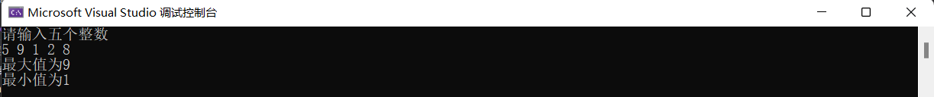

三、感想心得

数组和指针能够混合使用，在使用时，需要注意数组越界问题，在用指针形式使用数组时，要注意计算好数组的长度，防止出现数组越界。

Copyright ©2021-2099 ZhongkaiCui. All rights reserved